Pressemeddelelse
København d. 15. december 2015
Ny SensorSecure-teknologi fra Bosch:
Nu slukker strygejernet automatisk
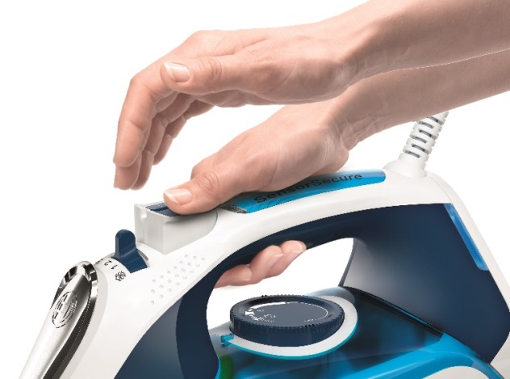
Mange kender til ubehaget, når man bliver i tvivl om, hvorvidt man huskede at slukke for strygejernet. Det viser en ny undersøgelse fra Bosch. Men ny teknologi sørger for, at strygejernet slukker af sig selv, så du slipper for besvær og bekymringer.
Mere end hver tredje har på et tidspunkt været bange for at have forladt huset, mens strygejernet stadig var tændt. Det viser en nordisk undersøgelse, hvor Bosch har taget temperaturen på forbrugernes holdning til forskellige husholdningsprodukter.
Undersøgelsen peger desuden på, at forbrugerne lægger vægt på sikkerhed, når det kommer til husholdningsprodukter. Det imødekommer strygejernet fra Bosch med SensorSecure-teknologi, som automatisk slukker, når det ikke er i brug. SensorSecure strygejern er nogle af de sikreste på markedet og samtidig lette at bruge.
Den nye SensorSecure-teknologi slukker nemlig automatisk, så snart du giver slip på strygejernet. Sensoren registrerer desuden, når du har en hånd på håndtaget igen og varmer strygejernet op på et splitsekund. Ifølge undersøgelsen fra Bosch er det begge funktioner, som forbrugerne i høj grad efterspørger.
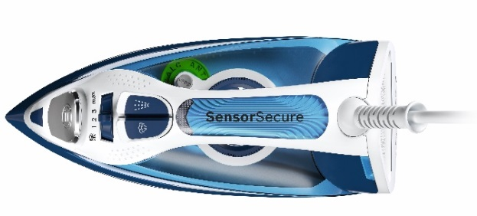
Smart funktionalitet
Ikke alene er strygejernet smart nok til selv at slukke, når du giver slip. Det har også masser af andre funktioner, der gør strygningen endnu bedre. AntiShine-funktionen gør, at dit mørke tøj forbliver glansfrit selv ved høje temperaturer. Derudover har SensorSecure-strygejernet også en i-Temp-funktion, som sikrer, at du kan stryge uden at sortere dit tøj først, da strygejernet selv justerer temperaturen til de forskellige materialer. Strygejernet har desuden en ”precision-front”, der nemt navigerer rundt om knapper og lynlåse, og så er bunden af strygejernet behandlet for at undgå skader på tøjet.

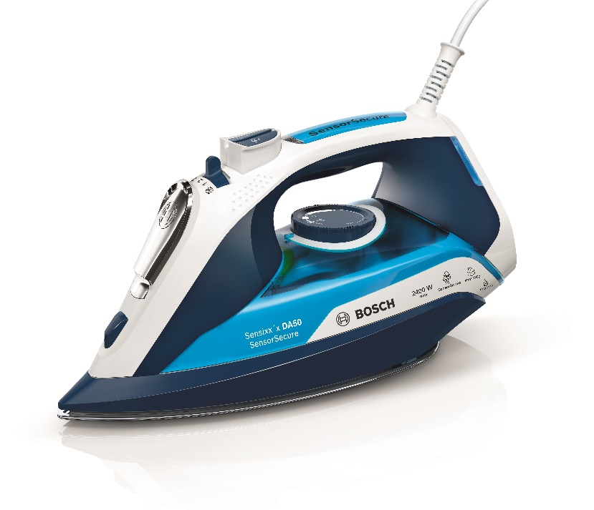
Bosch tips & tricks:
Ifølge Bosch-undersøgelsen er skjorter det, som 74 % af de adspurgte oftest stryger. Her er måden, hvorpå du opnår det perfekte resultat:
1. Start med kraven. Stryg begge side, og start med bagsiden for at opnå det bedste resultat.
2. Dernæst stryger du skjortemanchetten: Åben alle knapper, og sørg for at stryge begge sider af materialet.
3. Glat ærmerne langs strygebrættet, før du begynder at stryge dem. Så undgår du folder.
4. Sørg for, at alle knapper foran er åbne, og hæng den over strygebrættet for at stryge ryggen.
5. Vend skjorten om og stryg begge frontsektioner. Sørg for, at stryge mellem og omkring knapperne, mens skjorten stadig ikke er knappet. Glem ikke at stryge hele vejen op til kraven.

Bosch SensorSecure-teknologien finder du i følgende strygejern:
TDI902431E, TDA702421E, TDA5024210, TDA3024210, TDA1024210

Vejl. priser fra 599 DKK til 1.199 DKK
For billeder, klik her
For mere information omkring SensorSecure-teknologi, besøg:
http://www.bosch-home.dk/sensorsecure.html

For yderligere information, kontakt venligst:

Dorrit Axel, Trade Marketing Manager, BSH Husholdningsapparater AS
E-mail: dorrit.axel@bshg.com

Morten Wehner, PR-rådgiver, PrimeTime
Tlf. 23 31 51 25
E-mail: mw@primetime.dk

Om Bosch
Bosch Hvidevarer indgår i BSH Home Appliances Group, som er Europas førende producent af hvidevarer. Hos Bosch er der fokus på hver eneste detalje, og det har hjulpet forbrugeren til en enklere og tryggere hverdag siden 1886, hvor Robert Bosch grundlagde virksomheden. Han havde et stærkt engagement i social ansvarlighed og arbejdede for, at virksomheden skulle gå hånd i hånd med samfundsudviklingen. Det er værdier, der har præget virksomheden og bidraget til, at Bosch i dag fremstiller hvidevarer med meget høj ydelse og kvalitet. Omsætningen for BSH Home Appliances i Norden var i 2013 3,57 milliarder DKK. Læs mere på: http://www.bosch-home.dk

Om undersøgelsen
Undersøgelsen blev foretaget af M3 Research for BSH, i Sverige, Norge, Danmark og Finland i juli 2015.

Har du før været bange for, at du har forladt huset, mens strygejernet stadig var tændt?
 | Antal respondenter | Procent
Ja | 146 | 38 %
Nej | 238 | 62 %
Total | 384 | 100 %

Hvad er de vigtigste egenskaber, som du mener, at et strygejern bør have?
 | Antal respondenter | Procent
Det varmer hurtigt op | 242 | 63 %
Det køler hurtigt | 89 | 23,10 %
Automatisk slukkefunktion | 150 | 39,20 %
Nemt at håndtere | 185 | 48,20 %
Nemt at opbevare | 34 | 9 %
God belægning på strygefladen | 139 | 36,30 %
Lang ledning | 27 | 6,90 %
Innovativt | 9 | 2,40 %
Kan bruges på sarte stoftyper | 68 | 17,70 %
Total | 384 | 100 %

